
0616: Projecte DAW
MICRO_01: Akinator

Objectius:
R4. Defineix els procediments per al seguiment i control en l’execució del projecte, justificant la selecció de variables i instruments emprats.
4.1 Defineix el procediment d’avaluació de les activitats o intervencions realitzades durant la realització de les activitats.
4.2 Defineix els indicadors de qualitat per realitzar l’avaluació del projecte.
4.3 Defineix el procediment per al registre i avaluació de les incidències que es puguin presentar durant l’execució del projecte, la seva possible solució i registre.
4.4 Defineix el procediment per a la solució de les incidències registrades.
4.5 Defineix el procediment per a la gestió i registre dels canvis en els recursos i en les tasques.
4.6 Defineix i elabora la documentació necessària per a l’avaluació de les activitats i del projecte.
4.7 Estableix el procediment per a la participació en l’avaluació dels usuaris i n’elabora documents específics. 4.8 Estableix un sistema per garantir el compliment del plec de condicions del projecte quan existeix.

Requisits:
- Software de presentació tipus PPT.
- Connexió a Internet.
- Entorn de desenvolupament
- Grups de 2 alumnes.

Entrega:
- Presentació en PPT o similar.
- El lliurament es farà per clickEdu.

Skills:
- Soft Skills.
  - Treball en equip
  - Autonomia / Iniciativa
  - Comunicació
  - Gestió del temps
  - Qualitat feina


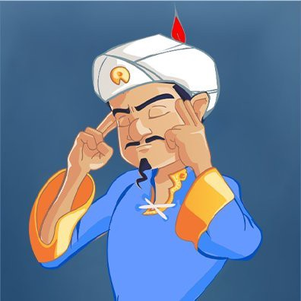
S’ha de realitzar un Programa Akinator. L’Akinator és un joc basat a encertar un personatge, objecte, animal, etc en el qual estàs pensant en aquest moment, fent-te unes quantes preguntes sobre allò. Les respostes han de ser del tipus: sí, no, no ho sé, probablement en part i probablement no gaire.

Cada grup tindrà un tema i una tecnologia a treballar en el seu Akinator, es decidiran per sorteig a classe.

Tema
Pokemon
Mobles de Ikea
MCDonalds (Productes)
Series
Harry Potter
Marvel
DC
Manga

* Llenguatges: C/C++, Java, Javascript, PHP, Python.

La entrega es tracta d’una presentació on s’expliqui l’Akinator personalitzat. La presentació constarà de:

- Explicació del personatges, objectes o animals que s’ha de pensar.
- Explicació de l'arbre de decisions que s’ha seguit per la creació del programa.
- Explicació del llenguatge utilitzat.
- Un vídeo demostratiu del joc.
- Presentació a classe.

